**Estudiantes de 130 países se unieron contra la emergencia climática**

David Brooks, corresponsal | viernes, 24 may 2019 21:10

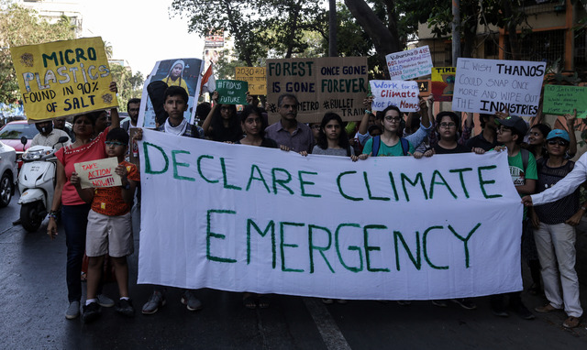

En la India, también se manifestaron en contra del cambio climático y para prevenir una catástrofe ambiental. Foto Xinhua

FacebookTwitterCorreoWhatsAppPinterestMeneameLinkedInMás...587

*Nueva York.*Cientos de miles de estudiantes salieron de sus escuelas y universidades para realizar acciones en más de mil 600 ciudades y pueblos en lo que llamaron una “huelga global por el futuro” exigiendo respuestas de los políticos y otros adultos ante la emergencia climática que está amenazando la viabilidad ecológica del mundo.

Las acciones en por lo menos 130 países -desde Australia a Alemania y Suecia, a India, Colombia y Sudáfrica- son parte de una ola detonada por jóvenes respondiendo al consenso de los principales expertos científicos del mundo sobre el clima: que el mundo sólo cuenta con unos 12 años para evitar una catástrofe climática con efectos irreversibles, así como nuevas investigaciones que han detectado una extinción masiva de especies en los últimos años.

“No hay plan B para el planeta” y “favor de no quemar mi futuro” fueron algunas de las pancartas y consignas junto con demandas de acción de “los adultos” para mantener por debajo de 1.5 centígrados el incremento del calentamiento global -nivel establecido por la comunidad científica- los huelguistas por el futuro empiezan a sacudir a las cúpulas en varios países, obligando a Inglaterra a ser el primer país en el mundo en declarar una “emergencia climática” entre otras respuestas de diversos gobiernos.

[**Huelga Global por el Clima: Miles marchan en todo el mundo por la crisis**](https://www.jornada.com.mx/ultimas/2019/05/24/miles-marchan-en-todo-el-mundo-para-detener-el-calentamiento-global)

* 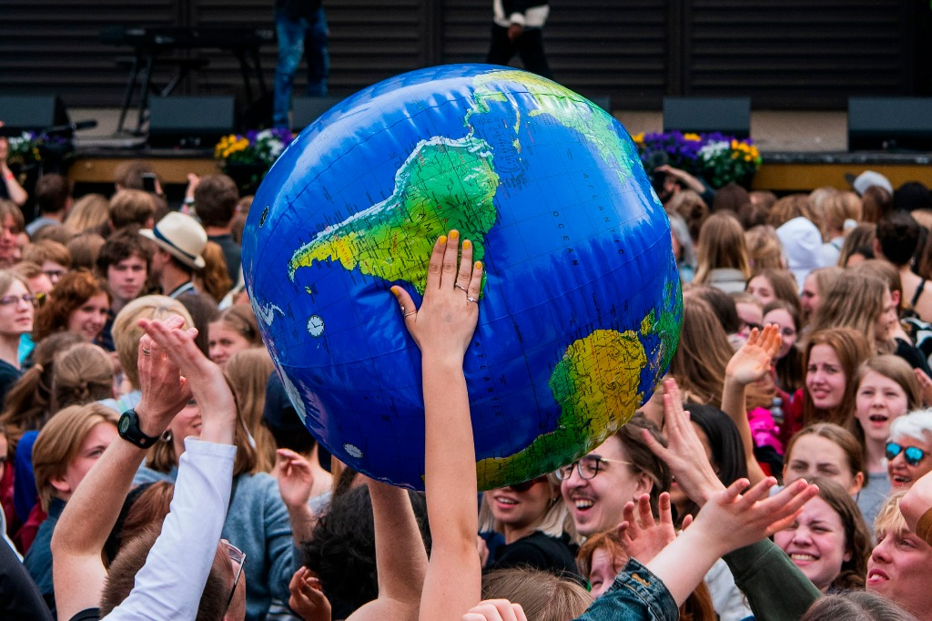
* 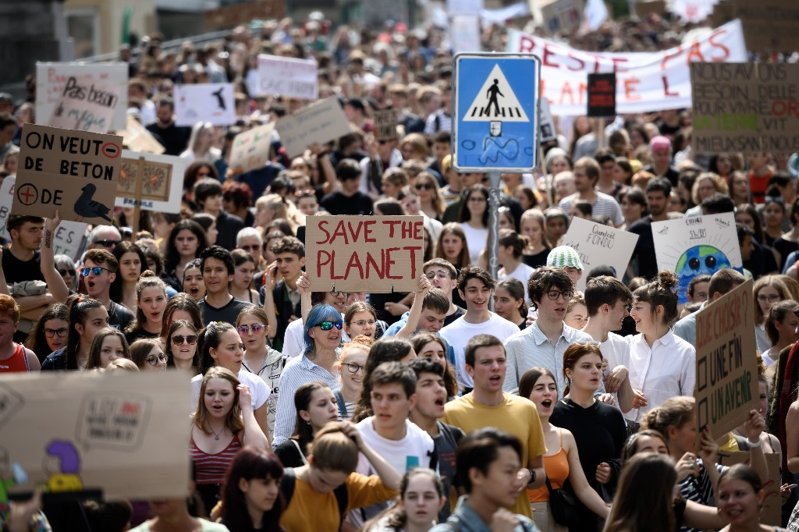
* 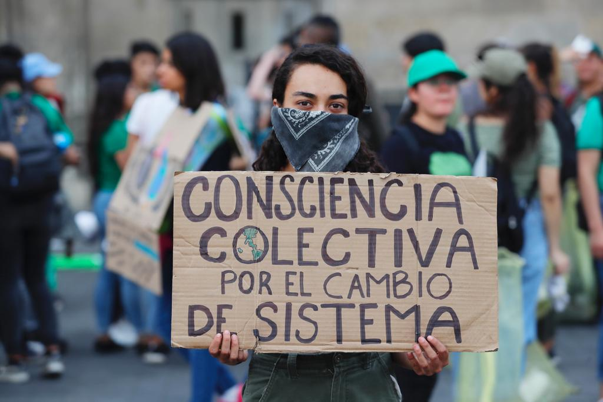
* 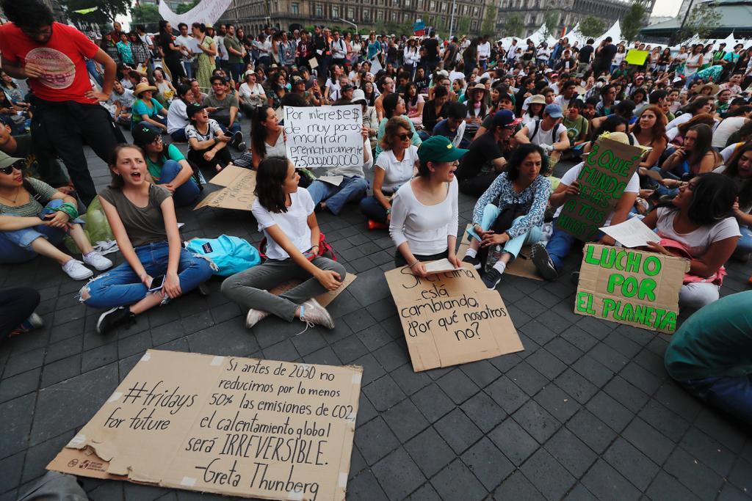

24 de mayo de 2019. Miles y miles de personas, sobre todo estudiantes, marcharon en decenas de países en Europa, América y Asia, para exigir que todos -políticos, empresarios y ciudadanos- asumamos un papel activo ante la crisis climática.

Junto con otras nuevas corrientes ambientalistas de jóvenes como la Rebelión Extinción que realizan acciones directas en Europa, y los jóvenes de Sunrise en Estados Unidos que están promoviendo un New Deal Verde, y en alianza con organizaciones ambientalistas más añejas como 350.org, Greenpeace entre otras, los jóvenes están creando un movimiento masivo.

Según los organizadores de “Los viernes para el futuro”, hoy hubo miles de acciones en por lo menos mil 664 ciudades (se esperan más reportes en los próximos días) y pronosticaban que superarían los 1.4 millones de participantes a nivel mundial en su primera convocatoria de huelga escolar global el 15 de marzo [https://www.fridaysforfuture.org/events/list].

Huelgas estudiantiles de todos los tamaños se realizaron desde Australia y Filipinas a Alemania y Suecia, a India, en Colombia y en Sudáfrica. En Jerusalén, estudiantes palestinos y judíos marcharon juntos, declarando que se debía poner a un lado el odio para “salvar al mundo del desaste climático”, reportó Climate Home News.

Greta Thunberg, la adolescente sueca que inspiró este movimiento de huelgas estudiantiles el año pasado cuando comenzó a realizar huelgas solitarias cada viernes al salir de su escuela y manifestarse frente al Parlamento en Estocolmo para demandar a los legisladores cumplir con el pacto de París, felicitó este viernes a los miles de sus compañeros alrededor del mundo: “Gracias a todos aquellos que realizaron una huelga escolar por el clima hoy alrededor del mundo”, dijo por tuit con una foto de la acción en la que participó en Estocolmo.

Ella y decenas de sus compañeras de diversas partes del mundo extendieron una invitación a los adultos a sumarse a una “huelga general” mundial el 20 de septiembres afirmando que “para cambiar todo, necesitamos a todos”.

En Nueva York, cientos de estudiantes de secundaria y preparatoria abandonaron sus aulas para marchar por Broadway desde la glorieta de Colón a Times Square. Coreando “el petróleo debe quedarse bajo la tierra” y “los mares se están alzando, y nosotros tambien”, con pancartas hechas a mano, fueron un río de azul y verde (los colores del planeta) que insistan una y otra vez a que el momento es ahora para salvar su futuro.

Aquí, como en otras partes, el mensaje era claro: los jóvenes están furiosos por la inacción de los supuestos adultos, sobre todo los políticos quienes a pesar de saber muy bien que esto es una emergencia, no han hecho lo necesario. Las demandas no son abstractas, citando las recomendaciones de los científicos y lo elaborado en el Acuerdo de París para reducir el calentamiento global. El régimen de Donald Trump, entre sus primeros actos de gobierno, fue retirarse de ese acuerdo.

Hoy, señalaron, formaron parte de lo que podría ser la ola de manifestaciones de defensa del medio ambiente más grande de la historia a nivel internacional. Los líderes, como subrayó un observador, son el futuro: los niños.

<https://www.jornada.com.mx/ultimas/2019/05/24/estudiantes-de-130-paises-se-unieron-contra-la-emergencia-climatica-2744.html>